ОТЧЕТ
Муниципального общеобразовательного учреждения Маймерской основной общеобразовательной школы
(наименование учреждения)
о выполнении муниципального задания на оказание муниципальных услуг (выполнение работ) в отношении муниципальных учреждений Угличского муниципального района на 2023 год и плановый период 2025-2025 г.г.
за IV квартал 2023 г.
(отчетный период)

Основные виды деятельности муниципального учреждения:
№п/п | Код ОКВЭД | Наименование вида деятельности
 | 85.12 | Начальное общее образование
 | 85.13 | Основное общее образование

Часть 1. Сведения об оказываемых муниципальных услугах
Раздел 1

Наименование муниципальной услуги | Реализация основных общеобразовательных программ начального общего образования
Код услуги по базовому (отраслевому) перечню | БА81
Категории потребителей муниципальной услуги | Физические лица

Показатели качества муниципальной услуги:

Уникальный номер реестровой записи | Содержание муниципальной услуги | Условия (формы) оказания муниципальной услуги | Показатели качества муниципальной услуги
 |  |  | наименование показателя | единица измерения | утверждено в муниципальном задании на год | исполнено на отчетную дату | допустимое (возможное) отклонение | отклонение, превышающее допустимое (возможное) значение | причина отклонения
1 | 2 | 3 | 4 | 5 | 6 | 7 | 8 | 9 | 10
801012О.99.0.БА81АЭ92001 | Реализация основных общеобразовательных программ начального общего образования | очная | Доля обучающихся, освоивших общеобразовательные программы начального общего образования | % | 100 | 100 | 5 | 0
 |  |  | Удовлетворенность потребителей муниципальной услуги полученным образованием | % | 100 | 100 | 5 | 0
 |  |  | Отсутствие обоснованных жалоб родителей (законных представителей) на качество оказанной услуги | % | 100 | 100 | 5 | 0

Показатели объема муниципальной услуги:
Уникальный номер реестровой записи | Содержание муниципальной услуги | Условия (формы) оказания муниципальной услуги | Показатели объема муниципальной услуги
 |  |  | наименование показателя | единица измерения | утверждено в муниципальном задании на год | исполнено на отчетную дату | допустимое (возможное) отклонение | отклонение, превышающее допустимое (возможное) значение | причина отклонения
1 | 2 | 3 | 4 | 5 | 6 | 7 | 8 | 9 | 10
801012О.99.0.БА81АЭ92001 | Реализация основных общеобразовательных программ начального общего образования | очная | Число обучающихся | Человек | 4 | 4

Часть 1. Сведения об оказываемых муниципальных услугах
Раздел 2

Наименование муниципальной услуги | Реализация основных общеобразовательных программ начального общего образования
Код услуги по базовому (отраслевому) перечню | БА 81
Категории потребителей муниципальной услуги | Физические лица
Показатели качества муниципальной услуги:

Уникальный номер реестровой записи | Содержание муниципальной услуги | Условия (формы) оказания муниципальной услуги | Показатели качества муниципальной услуги
 |  |  | наименование показателя | единица измерения | утверждено в муниципальном задании на год | исполнено на отчетную дату | допустимое (возможное) отклонение | отклонение, превышающее допустимое (возможное) значение | причина отклонения
1 | 2 | 3 | 4 | 5 | 6 | 7 | 8 | 9 | 10
801012О.99.0.БА81АА00001 | Реализация основных общеобразовательных программ начального общего образования (адаптированная программа) | очная | Доля обучающихся, освоивших общеобразовательные программы начального общего образования | % | 0 | 0 | 5 | 0
 |  |  | Удовлетворенность потребителей муниципальной услуги полученным образованием | % | 0 | 0 | 5 | 0
 |  |  | Отсутствие обоснованных жалоб родителей (законных представителей) на качество оказанной услуги | % | 0 | 0 | 5 | 0

Показатели объема муниципальной услуги:
Уникальный номер реестровой записи | Содержание муниципальной услуги | Условия (формы) оказания муниципальной услуги | Показатели объема муниципальной услуги
 |  |  | наименование показателя | единица измерения | утверждено в муниципальном задании на год | исполнено на отчетную дату | допустимое (возможное) отклонение | отклонение, превышающее допустимое (возможное) значение | причина отклонения
1 | 2 | 3 | 4 | 5 | 6 | 7 | 8 | 9 | 10
801012О.99.0.БА81АА00001 | Реализация основных общеобразовательных программ начального общего образования (адаптированная программа) | очная | Число обучающихся | Человек | 0 | 0

Часть 1. Сведения об оказываемых муниципальных услугах
Раздел 2

Наименование муниципальной услуги | Реализация основных общеобразовательных программ основного общего образования
Код услуги по базовому (отраслевому) перечню | БА96
ОКВЭД услуги по базовому (отраслевому) перечню | 85.13
Категории потребителей муниципальной услуги | Физические лица

Показатели качества муниципальной услуги:
Уникальный номер реестровой записи | Содержание муниципальной услуги | Условия (формы) оказания муниципальной услуги | Показатели качества муниципальной услуги
 |  |  | наименование показателя | единица измерения | утверждено в муниципальном задании на год | исполнено на отчетную дату | допустимое (возможное) отклонение | отклонение, превышающее допустимое (возможное) значение | причина отклонения
1 | 2 | 3 | 4 | 5 | 6 | 7 | 8 | 9 | 10
802111О.99.0.БА96АЮ58001 | Реализация основных общеобразовательных программ основного общего образования | очная | Доля обучающихся, освоивших общеобразовательные программы основного общего образования | % | 100 | 100 | 5 | 0
 |  |  | Удовлетворенность потребителей муниципальной услуги полученным образованием | % | 100 | 100 | 5 | 0
 |  |  | Отсутствие обоснованных жалоб родителей (законных представителей) на качество оказанной услуги | % | 100 | 100 | 5 | 0
 |  |  | Доля выпускников , получивших аттестат об основном общем образовании | % | - | - | - | - | -

Показатели объема муниципальной услуги:
Уникальный номер реестровой записи | Содержание муниципальной услуги | Условия (формы) оказания муниципальной услуги | Показатели объема муниципальной услуги
 |  |  | наименование показателя | единица измерения | утверждено в муниципальном задании на год | исполнено на отчетную дату | допустимое (возможное) отклонение | отклонение, превышающее допустимое (возможное) значение | причина отклонения
1 | 2 | 3 | 4 | 5 | 6 | 7 | 8 | 9 | 10
802111О.99.0.БА96АЮ58001 | Реализация основных общеобразовательных программ основного общего образования | очная | Число обучающихся | Человек | 10 | 10

Часть 1. Сведения об оказываемых муниципальных услугах11

Раздел 3

Наименование муниципальной услуги | Реализация основных общеобразовательных программ основного общего образования
Код услуги по базовому (отраслевому) перечню | БА96
ОКВЭД услуги по базовому (отраслевому) перечню | 85.13
Категории потребителей муниципальной услуги | Физические лица

Показатели качества муниципальной услуги:

Уникальный номер реестровой записи | Содержание муниципальной услуги | Условия (формы) оказания муниципальной услуги | Показатели качества муниципальной услуги
 |  |  | наименование показателя | единица измерения | утверждено в муниципальном задании на год | исполнено на отчетную дату | допустимое (возможное) отклонение | отклонение, превышающее допустимое (возможное) значение | причина отклонения
1 | 2 | 3 | 4 | 5 | 6 | 7 | 8 | 9 | 10
802111О.99.0.БА96АА00001 | Реализация основных общеобразовательных программ основного общего образования (адаптированная программа) | очная | Доля обучающихся, освоивших общеобразовательные программы среднего общего образования | % | 100 | 100 | 5 | 0
 |  |  | Удовлетворенность потребителей муниципальной услуги полученным образованием | % | 100 | 100 | 5 | 0
 |  |  | Отсутствие обоснованных жалоб родителей (законных представителей) на качество оказанной услуги | % | 100 | 100 | 5 | 0
 |  |  | Доля выпускников, получивших аттестат об основном общем образовании | % | - | - | - | - | -

Показатели объема муниципальной услуги:

Уникальный номер реестровой записи | Содержание муниципальной услуги | Условия (формы) оказания муниципальной услуги | Показатели объема муниципальной услуги
 |  |  | наименование показателя | единица измерения | утверждено в муниципальном задании на год | исполнено на отчетную дату | допустимое (возможное) отклонение | отклонение, превышающее допустимое (возможное) значение | причина отклонения
1 | 2 | 3 | 4 | 5 | 6 | 7 | 8 | 9 | 10
802111О.99.0.БА96АА00001 | Реализация основных общеобразовательных программ основного общего образования (адаптированная программа) | очная | Число обучающихся | Человек | 4 | 4

Часть 2. Сведения о выполняемых работах- Учреждение не выполняет
Раздел ___

Наименование работы
Код работы по базовому (отраслевому) перечню
Категории потребителей работы

Показатели качества работы:
Уникальный номер реестровой записи | Содержание работы | Условия (формы) выполнения работы | Показатели качества работы
 |  |  | наименование показателя | единица измерения | утверждено в муниципальном задании на год | исполнено на отчетную дату | допустимое (возможное) отклонение | отклонение, превышающее допустимое (возможное) значение | причина отклонения
1 | 2 | 3 | 4 | 5 | 6 | 7 | 8 | 9 | 10

Показатели объема работы:
Уникальный номер реестровой записи | Содержание работы | Условия (формы) выполнения работы | Показатели объема работы
 |  |  | наименование показателя | единица измерения | утверждено в муниципальном задании на год | исполнено на отчетную дату | допустимое (возможное) отклонение | отклонение, превышающее допустимое (возможное) значение | причина отклонения
1 | 2 | 3 | 4 | 5 | 6 | 7 | 8 | 9 | 10

УТВЕРЖДАЮ  ____________________________________  (руководитель учреждения)  _______________ _______________________  (подпись) (ФИО)  МП «___» _____________20____г. | СОГЛАСОВАНО  ___________________________  (должностное лицо учредителя)  _____________ _______________________  (подпись) (ФИО)  «_____» __________ 20__ г.

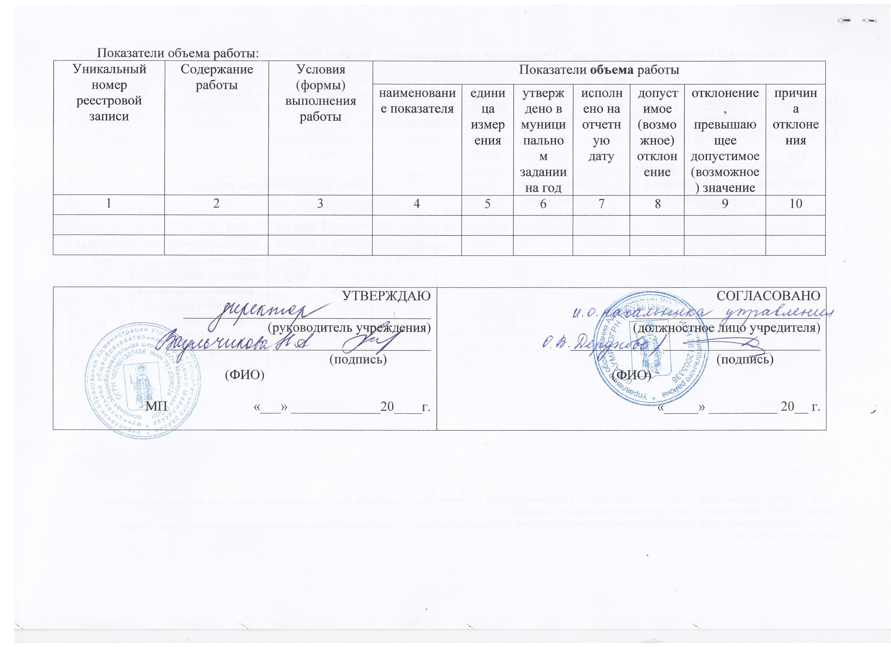

В соответствии со Сводным реестром участников бюджетного процесса, а также юридических лиц, не являющихся участниками бюджетного процесса.
Часть 1 формируется в случае, если учреждение оказывает услуги в соответствии с заданием. Если учреждение не оказывает услуг, то после слов «Часть 1» необходимо указать, что учреждение услуги не оказывает.
Часть 1 формируется в случае, если учреждение оказывает услуги в соответствии с заданием. Если учреждение не оказывает услуг, то после слов «Часть 1» необходимо указать, что учреждение услуги не оказывает.
Часть 1 формируется в случае, если учреждение оказывает услуги в соответствии с заданием. Если учреждение не оказывает услуг, то после слов «Часть 1» необходимо указать, что учреждение услуги не оказывает.
Часть 2 формируется в случае, если учреждение выполняет работы в соответствии с заданием. Если учреждение не выполняет работы, то после слов «Часть 2» необходимо указать, что учреждение работы не выполняет.
Нумерация разделов формируется в автоматизированной информационной системе «Планирование» автоматически по количеству работ, которые выполняет учреждение.

